No Daftar : KLFR-033
FORMULIR PENDAFTARAN

KELAS : Perorangan
KATEGORI PERLOMBAAN : Mewarnai Tingkat TK/ SD Kelas I

- DATA PESERTA
- Nama Lengkap : RAFANIA INARA FINKA
- Tempat / Tanggal Lahir : Klumpang, 16-11-2018
- Jenis Kelamin : Perempuan
- Nomor HP / WA : 085763466010
- Utusan Dusun : Dusun XII Pasar II
- NIK : 1207245611180003

- PERNYATAAN PESERTA
Saya yang bertanda tangan di bawah ini menyatakan bahwa data yang saya isi adalah benar dan siap mengikuti peraturan MTQ yang berlaku.

Klambir Lima : 18-03-2026

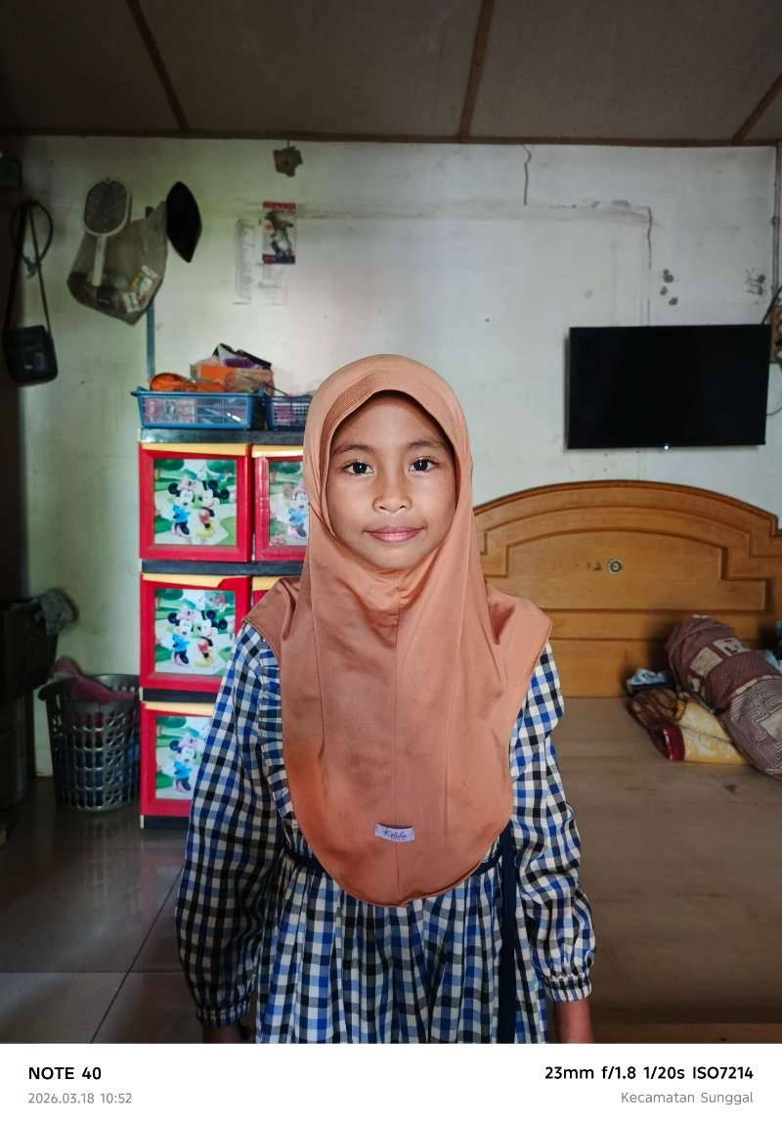 | 

